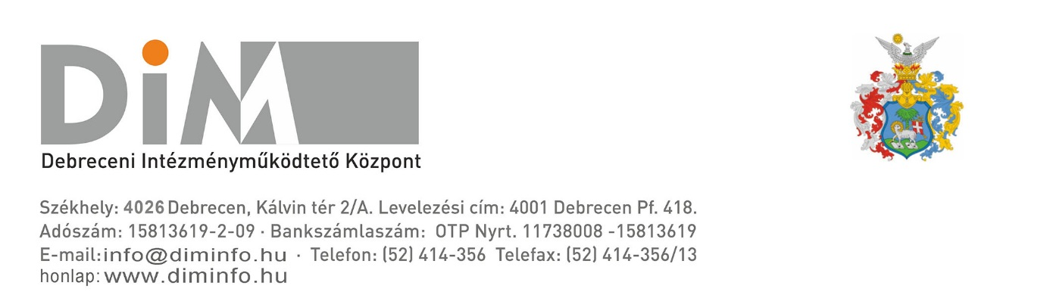
Tisztelt Szülők/Gondviselők!

Tájékoztatjuk Önöket, hogy a Debrecen Megyei Jogú Város Önkormányzat Közgyűlésének 55/2012. (XI.29.) módosított rendelete alapján, a köznevelési intézményeknél, 2017. január 1-től az alábbi étkezési térítési díjak lépnek hatályba.

Megnevezés | Ételtípus | 2017. évi nettó térítési díjak (Ft/nap) | 2017. évi bruttó térítési díjak (Ft/nap)
ÓVODA | Tízórai | 68 | 86
 | Ebéd | 244 | 310
 | Uzsonna | 64 | 81
 | Összesen | 376 | 477

Megnevezés | Ételtípus | 2017. évi nettó térítési díjak (Ft/nap) | 2017. évi bruttó térítési díjak (Ft/nap)
ÓVODA (diétás) | Tízórai | 90 | 114
 | Ebéd | 319 | 405
 | Uzsonna | 84 | 107
 | Összesen | 493 | 626

